EVENTO AAMA VENERDÌ 11 APRILE ORE 18:00 – ISCRIZIONI
Visita all’atelier dell’incisore Manlio Monti, Via Castelrotto 20, 6600 Locarno
con ritrovo sul posto

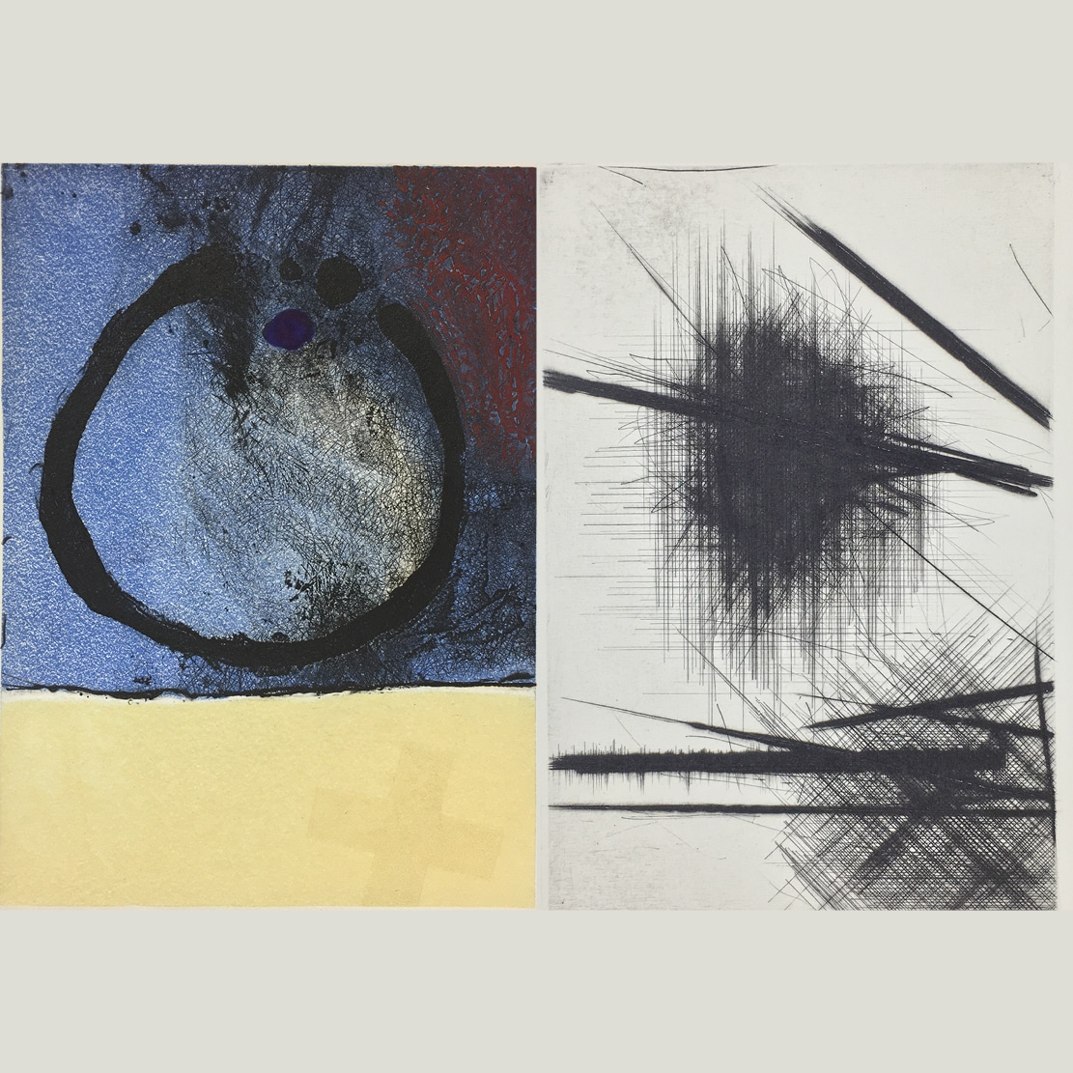

L’artista incisore Manlio Monti a Locarno ci farà visitare i suoi spazi e ci parlerà del fascino e delle difficoltà dell’incisione e della sua stampa. Seguirà un piccolo rinfresco offerto ai partecipanti.
La visita è gratuita, è previsto un numero massimo di 20 partecipanti.

-----------------------------------------------------------------------------------------------------------------------------------------------
Iscrizione alla visita all’atelier dell’incisore Manlio Monti da inoltrare all’indirizzo mail aama@ascona.ch o per posta al Museo Comunale d’Arte Moderna, Via Borgo 34, 6612 Ascona
Cognome:
Nome:
Indirizzo postale:
Indirizzo e-mail:

